３　自律神経系と内分泌系による調節　～協調する

Ａ．体温の調節

　【1　 　 　　 　】にある体温調節中枢が変動を感知

① 体温が低下した場合

　　　熱の放散の抑制 ･･･【2　 　 　】の収縮、【3　 　】の収縮

　　　熱の発生 　　　･･･【4　 　】と【5　 　】での代謝促進

　　　　　　　　　　　　 心臓拍動の促進

　　　　　　　　　　　　 血糖量の上昇

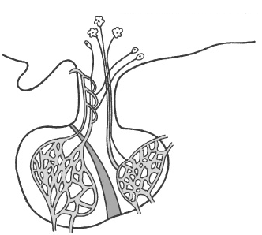

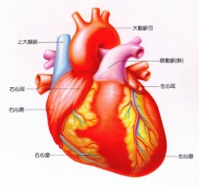

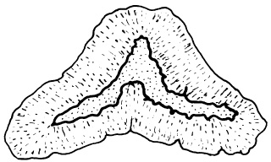

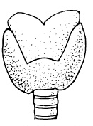

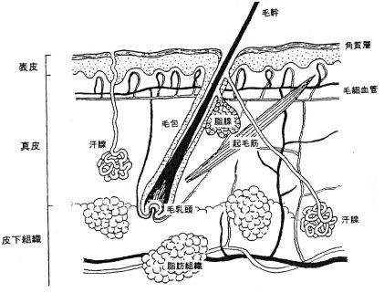

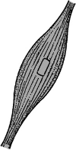

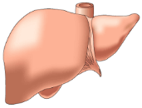

② 体温が上昇した場合

　　　熱の放散の促進 ･･･【6　 　 　】の拡張、【7　 　】の促進

　　　発熱の抑制 　　･･･ 代謝の抑制、心臓拍動の抑制

Ｂ．血糖量の調節

ａ．血糖量

血液中のグルコースの量は血液100ml中に60～140㎎（約【1 　　　】％）

　　・ 低血糖 … エネルギー不足、生命の危険

　　・ 高血糖 … 糖尿

　ｂ．血糖量調節のしくみ

☆ 低血糖の場合 … 低血糖の血液が、【2　 　　　】の血糖調節中枢に流入

　① 興奮が【3　 　　】神経を通して副腎髄質に伝えられ、【4　 　　　】が分泌

　② 間脳視床下部が脳下垂体前葉にホルモン放出の指令を送り、脳下垂体前葉から成長ホルモンと各種刺激ホルモンが分泌

　③ 脳下垂体前葉からのホルモンにより、甲状腺から【5　 　 　　　】、副腎皮質から【6　 　　　　】が分泌

　④ 興奮が【7　 　　　】神経を通してランゲルハンス島Ａ細胞に伝えられる

また、低血糖の血液自体がランゲルハンス島Ａ細胞を刺激

　 →　ランゲルハンス島Ａ細胞から【8　 　 　　】が分泌

　 各ホルモンの働き

　　 ・ アドレナリン、グルカゴン、成長ホルモン、チロキシンは、肝臓で【9　 　　　】をグルコースに分解

　　 ・ 糖質コルチコイドは、【10　 　　　 　　】の糖化を促進

　 　⇒　血糖量の増加

☆ 高血糖の場合 … 高血糖の血液が、【11　 　　　】の血糖調節中枢に流入

　① 興奮が【12　 　　 　　　】神経を通してランゲルハンス島Ｂ細胞に伝えられる

また、高血糖の血液自体がランゲルハンス島Ｂ細胞を刺激

　→　ランゲルハンス島Ｂ細胞から【13　 　　 　　　】が分泌

　　インスリンの働き

　　・ 体の各細胞での【14　 　　　】の消費を促進

　　・ 肝臓でグルコースから【15　 　　　】を合成

　 　⇒　血糖量の減少

　ｃ．インスリンと糖尿病

① インスリン分泌不足

→ 肝臓でのグリコーゲン合成、各細胞でのグルコースの取り込みや消費の減少

→ 高血糖になる → 尿中にグルコースが排出

（血液中のグルコースが、0.18％以上の高血糖になると、腎臓細尿管での再吸収の限界を超え、尿中にグルコースが出る … 糖尿）

② その他の原因

★ 血糖値が低下した場合の調節

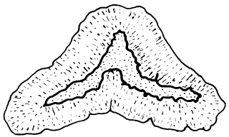

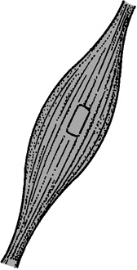

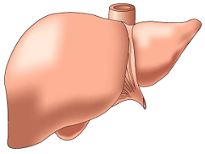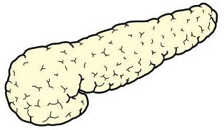

★ 血糖値が上昇した場合の調節







